生物学虚拟实验教学实施细则（试行）
为了充分发挥数字化实验教学资源优势，不断丰富实验教学内容，进一步提高实验教学质量，全面推进实验教学改革，现制定生物学虚拟实验教学实施细则如下：
一、实验教学内容改革
各系（部）实验课程群应积极开发数字化实验教学资源（含多媒体课件、图片、视频、音频、动画、虚拟仿真、数字化试题库等），充分利用现有的虚拟实验教学平台，不断将数字化的实验教学资源整合进平台中，各课程群可根据自身特点自由定制课程平台的功能。
各课程群应不断改进实验教学内容，压缩单纯演示性、验证性实验的比例，增设部分研究性实验项目，每个实验项目内可以结合专业特点和学生兴趣增设不同的实验小项目，供学生选择。研究性实验项目应与本学科、本课程组的科学研究相结合，使阶段性的研究成果不断向实验教学内容转化。
二、基于虚拟实验室条件下开展实验教学的基本实施流程
1. 课程性实验项目实施方案
课程性实验项目包含实验课程内的基础性、综合设计性实验项目。学生在进入实体实验室之前，通过虚拟仿真实验平台预习、观摩、模拟相关实验内容。对基础性实验项目，在取得预习测试合格后方可预约实验，然后按照约定的时间和地点进入实验室开展实验。对综合、设计性实验项目，学生可根据专业特点和个人的兴趣爱好，进一步预约具体的实验内容。实验结束后，学生在线提交实验报告，实验教师在线评分并及时反馈给学生。
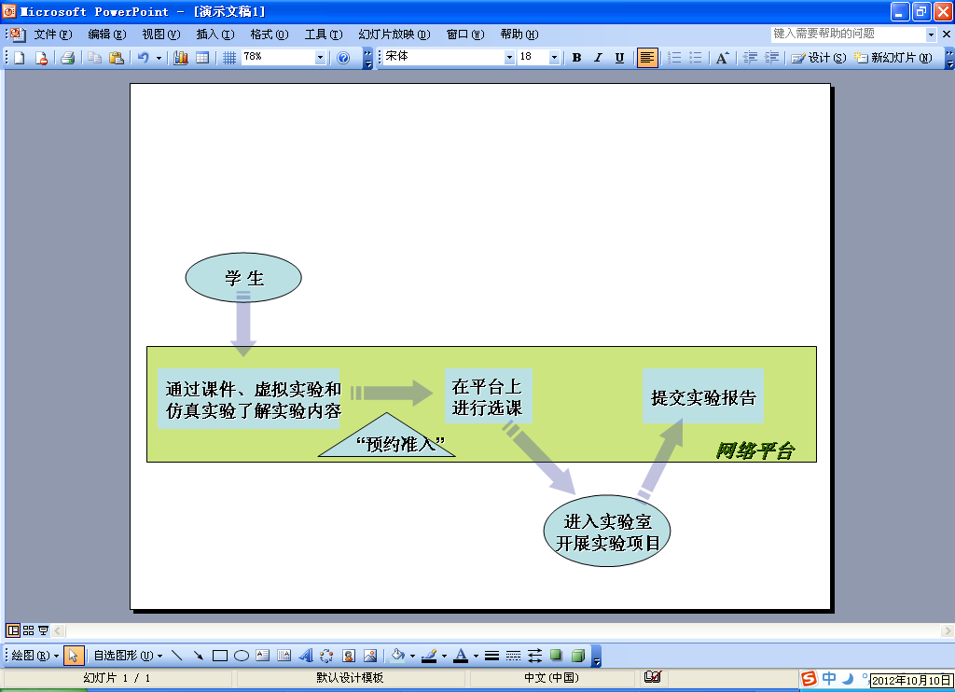

2. 自主创新性实验项目实施方案
自主创新性实验包含学生对生物学问题的思考和教师科研子项目等。学生在虚拟仿真实验教学平台上在线提交试验方案和流程，中心对项目进行审核和修改，审核通过后为学生配备预研导师。学生进入创新实验室开展项目研究期间，中心提供经费保障。
对实施顺利、预研结果理想的项目，为其进一步配备科研导师，转入科研实验室开展研究，同时申请校、省级科技创新项目资助，项目成果参加全国、江苏省大学生“挑战杯”竞赛。
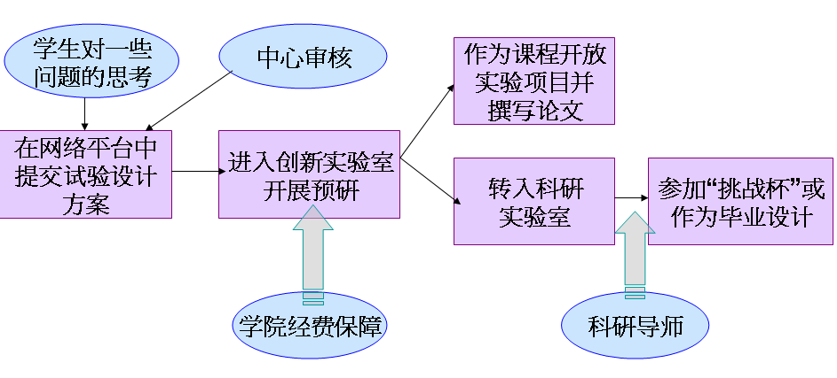

三、实验教学考核体系
针对不同的实验教学内容和教学形式，建立多元化、涵盖全过程的实验教学考核评价体系和考核方法。
虚拟实验室根据系统自动评分；实验室实体实验和野外实习，根据知识应用、实验操作、实验结果等内容为依据综合评价。
基础性、综合设计性实验项目根据网络平台的学习考核、实体实验室的实验操作、实验报告等综合评定；自主创新性实验项目根据文献综述、试验设计方案、实验操作、论文撰写等综合评定。
四、实验教学保障
各系（部）应健全配套的实验教学保障机制，尤其是学生评教、教师评学、专家评教等方面，每学年各课程群应开设1次以上的实验公开课，互相取长补短，悉心听取专家意见，及时改进。
各系（部）在实施虚拟实验教学活动中，可充分发挥各课程优势资源，具体实施细节可与实验教学中心商讨，经学院教学委员会同意后实施。

扬州大学生物科学与技术学院
2012年11月3日

